МІНІСТЕРСТВО ОСВІТИ І НАУКИ УКРАЇНИ
Національний аерокосмічний університет ім. М. Є. Жуковського
«Харківський авіаційний інститут»

Кафедра систем управління літальних апаратів

Практична робота № _4_

з дисципліни «Автоматизація проєктування систем авіоніки»

Тема: «Об’єктно-орієнтоване моделювання»

Виконав студент гр. ____549_____

_____Належитий Антон Олегович
(підпис, дата) (П.І.Б.)

перевірив
__________ к.т.н., доц. Олена ГАВРИЛЕНКО
(підпис, дата) (П.І.Б.)

2025

МЕТА РОБОТИ

Оволодіти прийомами об'єктної декомпозиції досліджуваної проблеми:
1) ознайомитися з технологією об'єктно-орієнтованого моделювання
систем і процесів;
2) навчитися будувати статичні і динамічні діаграми на мові UML.

ПОСТАНОВКА ЗАДАЧІ
ІУС Кінотеатру.
Інформація:
1) Працівники (Код співробітника, ПІБ, Вік, Пол, Адреса, Телефон,
Паспортні дані, Код посади).
2) Посади (Код посади, Найменування посади, Оклад, Обов'язки, Вимоги).
3) Жанри (Код жанру, Найменування, Опис).
4) Фільми (Код фільму, Найменування, Код жанру, Тривалість, Фірма
виробник, Країна виробник, Актори, Вікові обмеження, Опис).
5) Репертуар (Код сеансу, Дата, Час початку, Час закінчення, Ціна квитка).
6) Місця (Код сеансу, Номер місця, Зайнятість, Код співробітника).

1. Ознайомитися з мовою об'єктного моделювання UML.
2. Для обраної предметної області побудувати діаграми:
a) Діаграма варіантів використання (use case diagram)
b) Діаграми класів (за вибором):
- діаграма об'єктів (object diagram)
- діаграма класів (class diagram)
c) Діаграми станів і переходів (за вибором):
- діаграма станів (statechart diagram)
- діаграма діяльності (activity diagram)
d) Діаграми взаємодії (за вибором):
- діаграма послідовності (sequence diagram)
- діаграма кооперації (collaboration diagram)
3. Зробити висновки: проаналізувати отримані діаграми з точки зору
замовника (користувача).
ВИКОНАННЯ РОБОТИ

- Діаграма варіантів використання (Use Case Diagram)

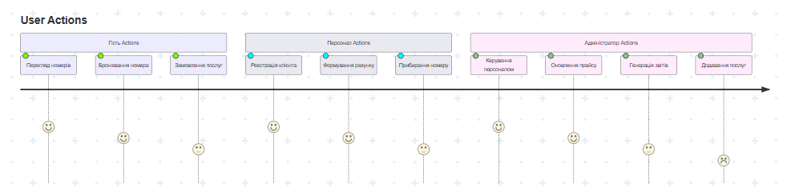
- Діаграма класів (Class Diagram)

classDiagram
class Працівник {
-код_співробітника: int
-ПІБ: string
-вік: int
-стать: string
-адреса: string
-телефон: string
-паспортні_дані: string
+getInfo(): string
}

class Посада {
-код_посади: int
-назва: string
-оклад: float
-обов'язки: string
-вимоги: string
}

class Номер {
-код_номера: int
-назва: string
-місткість: int
-опис: string
-вартість: float
+isAvailable(): bool
}

class Послуга {
-код_послуги: int
-назва: string
-опис: string
-вартість: float
}

class Клієнт {
-ПІБ: string
-паспортні_дані: string
-дата_заселення: Date
-дата_виїзду: Date
+calculateCost(): float
}

Працівник "1" -- "1" Посада
Номер "1" -- "*" Клієнт
Клієнт "1" -- "*" Послуга
Працівник "1" -- "*" Номер

Ключові зв'язки:
- Працівник має одну посаду (1:1).
- Номер може бути зайнятий кількома клієнтами у різний час (1:M).
- Клієнт може замовити кілька послуг (M:N).

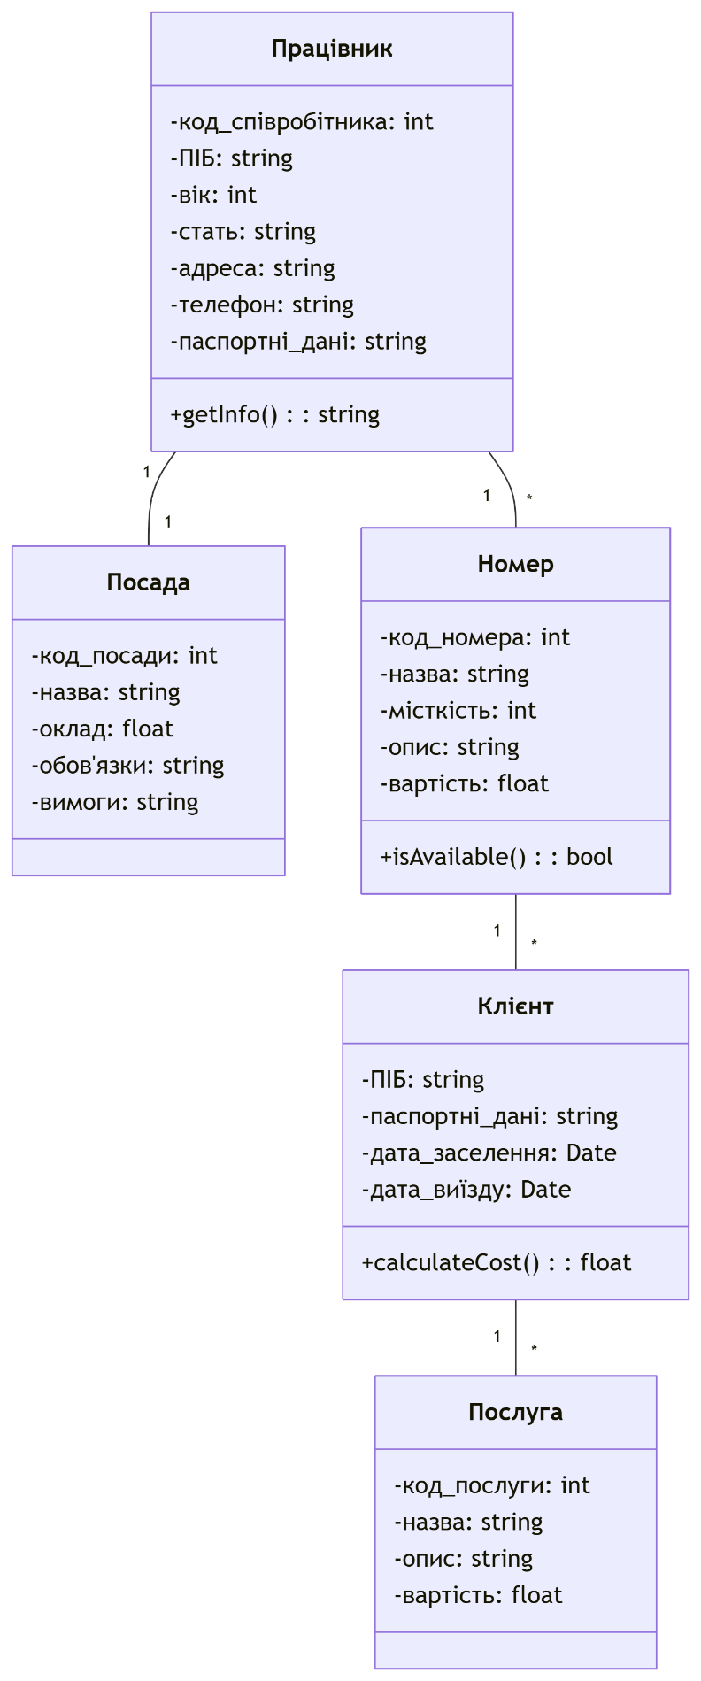
Рисунок 1 - Діаграма класів

- Діаграма діяльності (Activity Diagram) для процесу покупки квитка

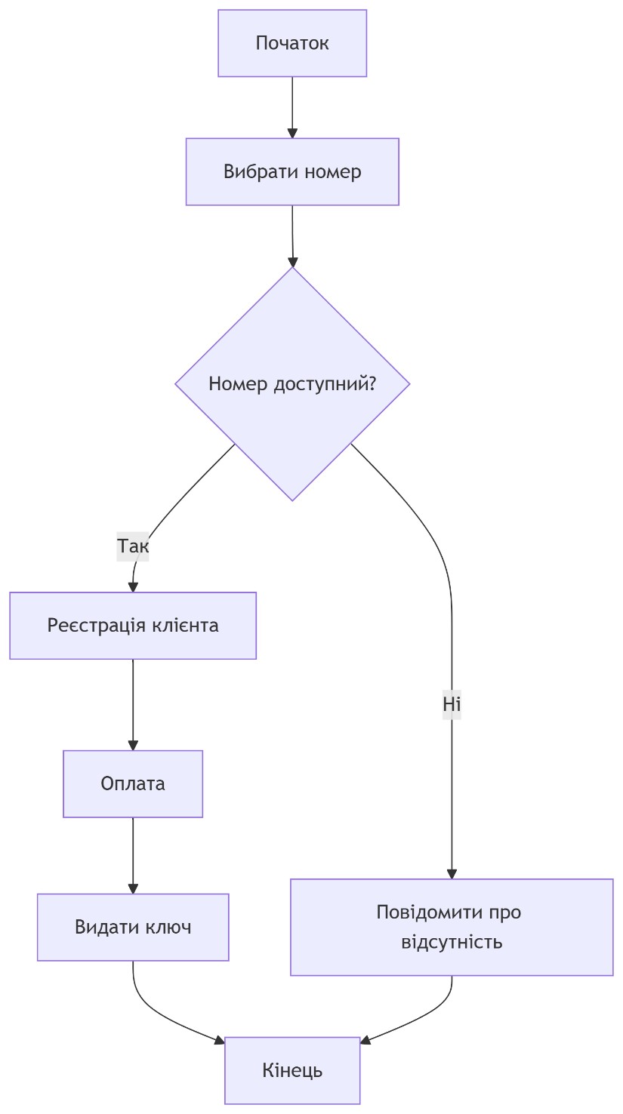
Рисунок 2 - Діаграма діяльності

Опис процесу:
- Клієнт обирає номер.
- Система перевіряє доступність.
- Якщо номер вільний — реєстрація, оплата та видача ключа.
- Якщо номер зайнятий — повідомлення клієнту.

- Діаграма послідовності (Sequence Diagram) для продажу квитка

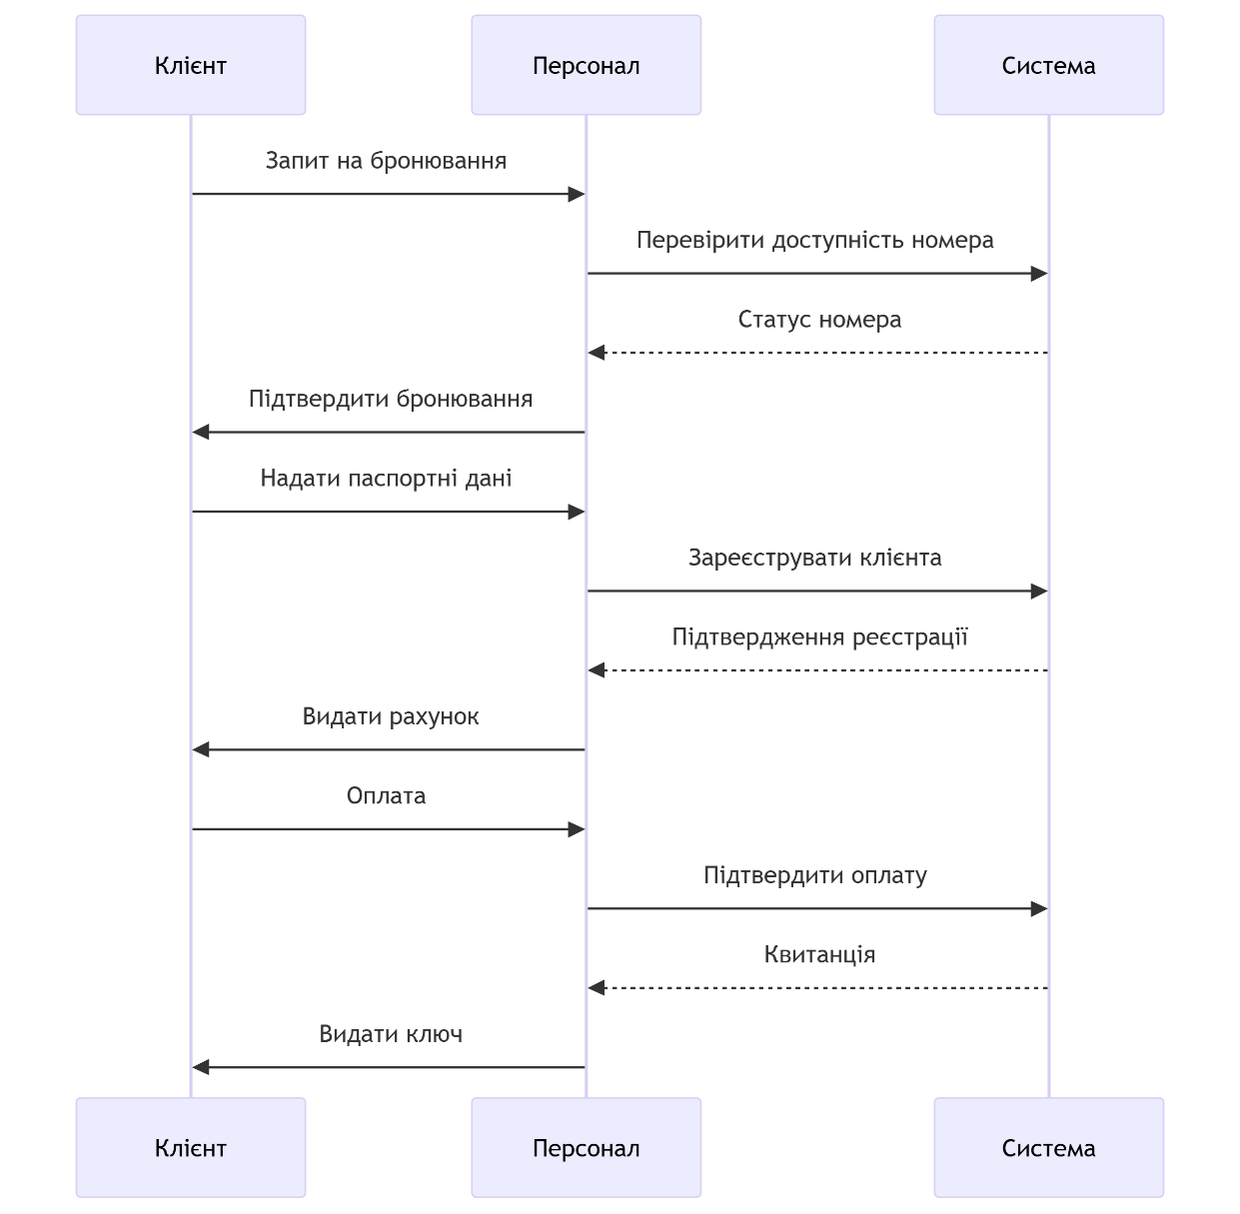
Рисунок 3 - Діаграма послідовності для заселення

Кроки взаємодії:
- Клієнт робить запит на бронювання.
- Система перевіряє вільні номери.
- Після підтвердження клієнт надає дані, оплачує та отримує ключ.

ВИСНОВКИ

Розроблені UML-діаграми для ІУС Готелю комплексно відображають архітектуру системи та логіку її функціонування, що дозволяє чітко визначити всі ключові аспекти роботи закладу. Діаграма варіантів використання наочно демонструє взаємодію між основними акторами – гостем, персоналом та адміністратором – та системою, виділяючи такі важливі процеси, як бронювання номерів, керування персоналом та генерація звітів. Діаграма класів детально описує структуру даних, включаючи сутності "Працівник", "Номер", "Послуга" та "Клієнт", з їхніми атрибутами та зв'язками, що забезпечує точне розуміння організації інформації в системі. Діаграма діяльності для процесу заселення візуалізує послідовність дій, починаючи від вибору номера до видачі ключа, що спрощує аналіз логіки роботи системи з точки зору користувача. Діаграма послідовності деталізує динаміку взаємодії між клієнтом, персоналом та системою під час бронювання, що є особливо важливим для розуміння поведінки системи в реальному часі. Запропонована модель є достатньо повною для подальшого проектування програмного забезпечення, оскільки охоплює всі ключові аспекти функціонування готелю, від управління номерами до обслуговування клієнтів. Вона може служити надійною основою для розробки бази даних, проектування інтерфейсів користувача та тестування системи, забезпечуючи зрозумілість як для технічних фахівців, так і для замовників. Модель відрізняється гнучкістю та масштабованістю, що дозволяє легко додавати нові функціональні можливості, такі як система знижок або додаткові послуги, без порушення існуючої структури. Загалом, створена UML-модель ефективно відображає функціонал готелю та спрощує комунікацію між усіма учасниками процесу розробки, що значно полегшує її впровадження та подальше вдосконалення.

